NAVODILA ZA IZDELAVO OSTRŽKA
- IZDELAJMO GLAVO – za to potrebujete večji kvadratni listek, ki je na eni strani črne barve. Obrnete ga tako, da je črna stran obrnjena navzdol in začnete prepogibati papir po spodnjih korakih. V prvem koraku prepogibajte papir, tako da si naredite mrežo 4x4, kot je potem vidno na sliki pri koraku 2. Nato sledite ostalim korakom, ki so jasno prikazani na slikah.
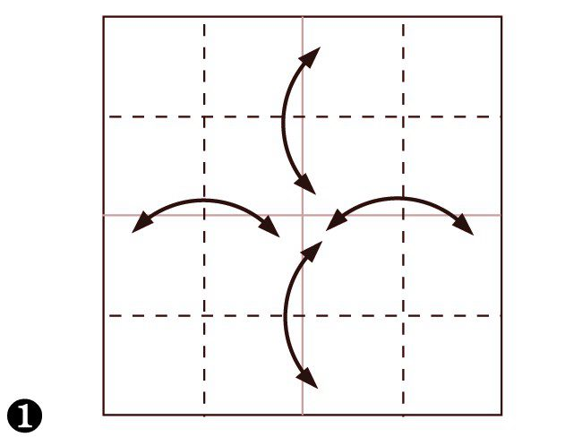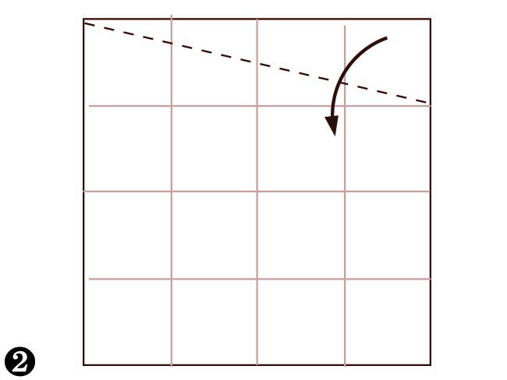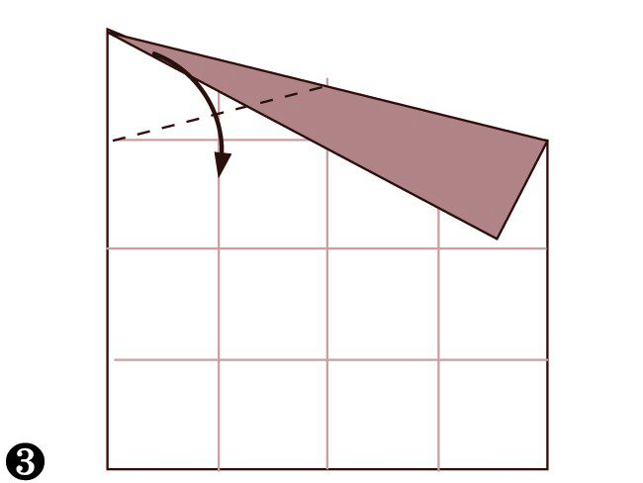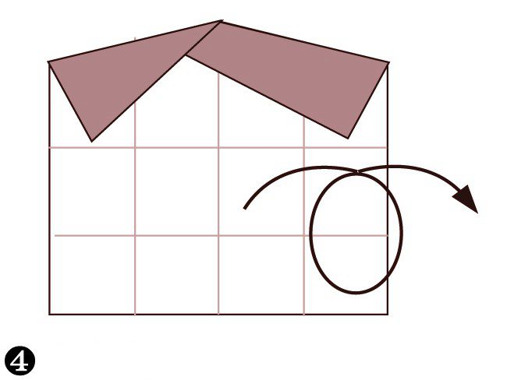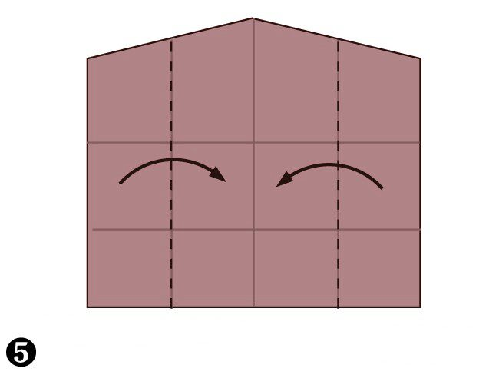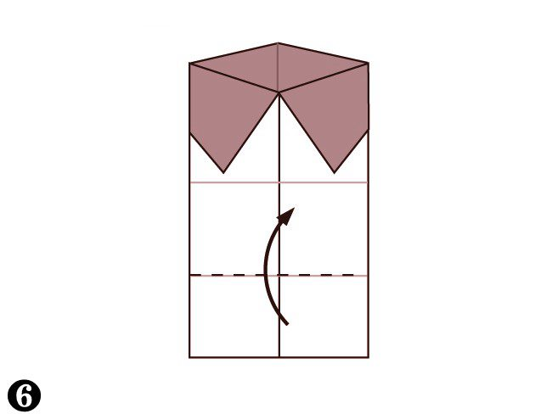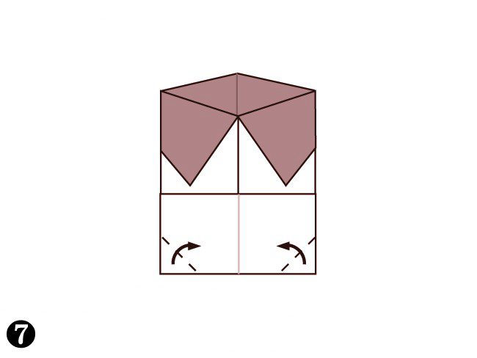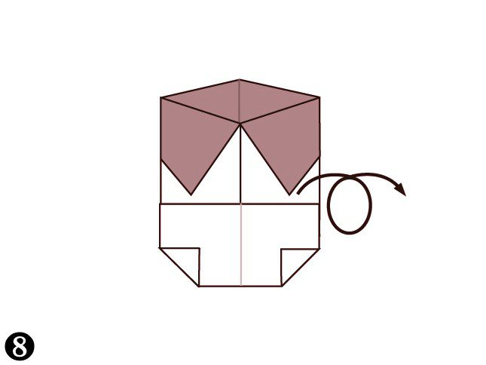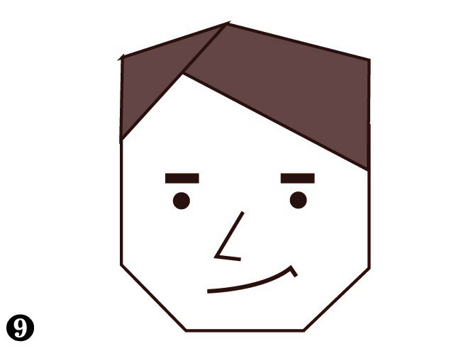
Tako glava je narejena. Na obraz lahko narišeš oči in usta. Nosu ni treba, saj bomo za nos dodali leseno palčko.

- KLOBUK – za klobuk vzemi manjši pravokotni listek in sledi spodnjim korakom.

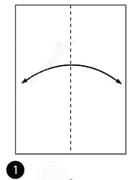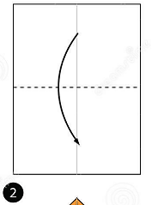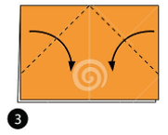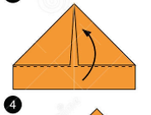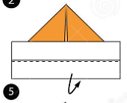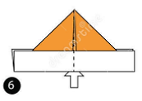

- OSTRŽEK
Zdaj imamo glavo in klobuk. Klobuk nalepimo na glavo, glavo pa nalepimo na prazno stran ščipalke. Na koncu nalepimo še leseno palčko za nos. Tako, spominek na to zoomovanje je narejen, zdaj si ga lahko dodaš na rutko.
Nekako tako, naj bi izgledal končni izdelek, izraze lahko narište po želji, za nos lahko nalepite kakršno koli palčko.

